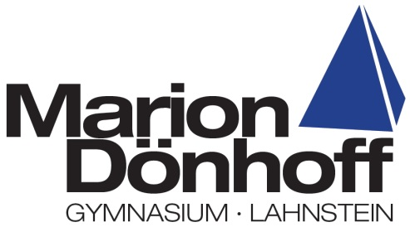
Einladung zum Digitalen Infoabend Berufsorientierung

Liebe Eltern und Erziehungsberechtigte, liebe Schülerinnen und Schüler,

spätestens mit Eintritt in die Oberstufe stellt sich verstärkt die Frage nach dem weiteren Lebensweg nach dem Erreichen des Abiturs.
Das Team der Berufs- und Studienorientierung am Marion Dönhoff Gymnasium möchte Sie und Ihr Kind auf der Suche nach der passenden Antwort begleiten und unterstützen.
Daher laden wir Sie für Dienstag, 19.01.2021, herzlich zum Digitalen Infoabend Berufsorientierung ein.

Im 1. Teil von 19:00 – 19:30 Uhr werden Ihnen zunächst die Elemente der Berufs- und Studienorientierung am Marion Dönhoff Gymnasium erläutert.
Außerdem erfahren Sie Wissenswertes zu den Möglichkeiten der Berufsausbildung durch Frau Münch von der Agentur für Arbeit (Montabaur).

Der 2. Teil von 20:00 – 20:30 Uhr informiert über mögliche Optionen nach der Oberstufe. Frau Kriete (IHK Koblenz) und Frau Wißkirchen (Hochschule Koblenz) werden diese näher vorstellen.

Im Anschluss an die Vorträge besteht jeweils die Möglichkeit zum Austausch mit den Referentinnen.

- Frau Münch (Agentur für Arbeit) Beruf und Ausbildung – Beratung
und Vermittlung

- Frau Kriete (IHK Koblenz) Duales Studium und Duale
Ausbildung

- Frau Wißkirchen (Hochschule Koblenz) Studium allgemein und Studium an
der HS Koblenz

Für Ihre Anmeldung bis zum 15.01.2021 senden Sie bitte eine E-Mail an folgende Adresse:

cm-mdg@gmx.de

Rechtzeitig vor Veranstaltungsbeginn erhalten Sie dann die Zugangsdaten zum Videokonferenzsystem BigBlueButton. Die Installation einer App oder eines Programms ist dazu nicht notwendig.

Wir freuen uns auf Ihre Teilnahme!

Ihr Team der Berufs- und Studienorientierung am Marion Dönhoff Gymnasium

